Министерство образования и молодёжной политики
Свердловской области
Управление образования Администрации города Нижний Тагил
Муниципальное автономное учреждение дополнительного образования
«Городская станция юных натуралистов»

ВЛИЯНИЕ АНТРОПОГЕННЫХ ФАКТОРОВ НА ПРОЦЕССЫ САМООЧИЧЕНИЯ МАЛЫХ РЕК ГОРОДА НИЖНИЙ ТАГИЛ

Исполнитель:
Грахов Артём Тимофеевич, обучающийсяМАУ ДО ГорСЮН
Научный руководитель:
Застольская Людмила Ивановна, доцент, методист МАУ ДО ГорСЮН

Нижний Тагил
2026

Оглавление
Введение 3
Глава 1. Теоретическая часть 4
1.1 Проблема дефицита пресной воды 4
1.2 Процесс самоочищения природных водоёмов 6
1.2.1 Физические процессы самоочищения 7
1.2.2 Химические процессы самоочищения 8
1.2.3 Биологические процессы самоочищения 8
Глава 2. Практическая часть 10
2.1 Материалы и методы исследования 10
2.2 Результаты исследования и их обсуждение 11
2.2.1 Результаты исследования способности реки Руш к самоочищению 11
2.2.2 Результаты исследования способности реки Леба к самоочищению 12
2.2.3 Результаты исследования способности реки Вязовка к самоочищению 13
2.2.4 Результаты исследования реки Малая Кушва 14
2.3 Самоочищение воды в прудке-осветлителе на реке Вязовка 17
Выводы: 21
Заключение 22
Список литературы: 23
Приложение 25

Введение
Вода – ценнейший природный ресурс на Земле. С точки зрения химика это возможно одно из самых простых соединений, а с точки зрения биолога – колыбель жизни. Вода играет исключительную роль в процессах обмена веществ, составляющих основу всего живого. Огромное значение вода имеет в промышленном и сельскохозяйственном производстве. Общеизвестна необходимость её для бытовых потребностей человека, всех растений и животных. Для многих живых организмов она служит средой обитания (Голубев,1985).
Однако, рост городов, бурное развитие промышленности, интенсификация сельского хозяйства, значительное расширение площадей орошаемых земель и ряд других факторов все больше усложняют проблемы обеспечения водой.
Много воды потребляют химическая промышленность, чёрная и цветная металлургия. Развитие энергетики также приводит к резкому увеличению потребности в воде. Значительное количество воды расходуется в сельском хозяйстве, а также на бытовые потребности населения. Большая часть воды после её использования возвращается в реки в виде сточных вод (Соколов,1986).
В то же время известно, что природный водоём представляет собой биологически сбалансированную экологическую систему, настроенную на самоочищение и самовосстановление (Остроумов, 2006).
Данная работа посвящена изучению проблемы загрязнения и самоочищения малых рек. Работа является актуальной, поскольку их значимость очень велика. Малые реки в структуре водохозяйственного комплекса занимают особое место. Они отвечают за наполнение больших рек, а те, в свою очередь, - озёр и морей. А, следовательно, загрязнение малых рек ведет к загрязнению всех водоёмов на пути следования. Это наиболее многочисленные постоянные водотоки, которые имеют огромное значение для животных и человека. Без них могло и не быть всего разнообразия живых организмов, населяющих ту или иную местность. Экологическое состояние малых рек в основном зависит от местных условий формирования стока. При этом влияние антропогенных факторов, особенно техногенное воздействие, приводит к снижению биоразнообразия водных экосистем, увеличивается число толерантных к загрязнению видов, происходит нарушение самоочищающейся способности водоёмов.
В связи с этим появляется необходимость изучения этих процессов на малых реках города.
Объект исследования: малые реки города Нижнего Тагила.
Предмет: процессы самоочищения.
Цель: изучить процессы самоочищения малых рек города и выявить влияние на эти процессы антропогенных факторов.
Задачи:
1.Определитьаппликационным методом способность малых рек к самоочищению.
2. Установить влияние антропогенных факторов на процессы самоочищения.
3. Выявить влияние введения в биоценоз растений-биофильтраторов на процессы самоочищения прудка-осветлителя на реке Вязовка
Гипотеза: если сточные воды промышленных предприятий токсичны, то это приведёт к угнетению процессов самоочищения.

Глава 1. Теоретическая часть

1.1 Проблема дефицита пресной воды
На протяжении длительного исторического периода человек в полной мере удовлетворял все свои потребности в пресной воде и не ощущал в ней недостатка. Но в связи с быстрым ростом населения и его производственной деятельностью потребность в воде значительно возросла. В настоящее время она достигла таких масштабов, что во многих местах планеты и особенно в развитых промышленных районах возникла острая проблема нехватки пресной воды.
Особенно много расходуется пресной воды на промышленные нужды. Достаточно сказать, что для выплавки 1 т. чугуна и переработки его в сталь и прокат нужно 300 м3 воды, 1 т. меди – 500 м3, для производства 1 т. никеля – 4000 м3 воды, 1 т. синтетического каучука и искусственных тканей – 2100-2500 м3 (Константинов,2000).
Для современной техники характерен рост старых и возникновение новых производств, потребляющих большое количество воды. Крупные заводы, фабрики, электростанции «выпивают» целые реки воды. Масса воды стала потребляться на механизированные разработки в горнодобывающей промышленности (для отделения минералов от низкокачественных руд, при добыче рассыпного золота и соли), в лесозаготовках для очистки деревьев от сучьев с помощью «водяной пилы» - иглообразной струи воды. Большую массу воды расходуют атомные электростанции. Такая станция мощностью 1 тыс. мегаватт потребляет более 3 млн. литров в минуту.
Огромное количество воды расходуется на земледелие. Установлено, что для производства 1 кг растительной массы, разные растения в различных условиях расходуют на транспирацию от 150-200 до 800-1000 м3 воды. В нашей стране ежегодно расходуется на транспирацию растений примерно 3500 км воды, что составляет 1/3 годового количества осадков. Это значительно больше, чем потребляется на все хозяйственно-питьевое водоснабжение и нужды животноводства.
В связи с быстрым развитием промышленности, сельского хозяйства, использование водных ресурсов настолько быстро возрастает, что в последние годы фактически водопотребление опережает проектные предположения.
Проблема недостатка пресной воды возникла по трем основным причинам:
1) интенсивное увеличение потребностей в воде в связи с быстрым ростом народонаселения планеты и развитием отмелей деятельности, требующих огромных затрат водных ресурсов;
2) потери пресной воды вследствие сокращения водоносности рек и других причин;
3) загрязнение водоемов промышленными и бытовыми стоками. Загрязнение водоемов промышленными и бытовыми стоками особенно сказывается на недостатке пресной воды. Вода многих загрязненных рек и озер становится непригодной не только для питья, но и для других бытовых и промышленных нужд. Воды в процессе использования сильно загрязняются. Очистка же их крайне недостаточна, загрязненные воды снова сбрасываются в верховья рек, в водохранилища, из которых вода поступает в города и на предприятия. Экологическая ситуация с водными ресурсами в области весьма напряженная.Решение проблемы рационального использования вод - наиболее актуальная на сегодня задача (Кушелев В.П., 1979).
На сегодняшний день в Нижнем Тагиле в связи с бурным развитием промышленности проблема загрязнения водоёмов приобретает особую значимость. Неочищенные и недостаточно очищенные сточные воды предприятий, содержащие большое количество токсичных веществ в концентрациях, превышающих предельно допустимые, являются одним из основных источников загрязнения природных вод, масштабы и темпы которого принимают угрожающий характер. Сброс загрязнённых стоков наносит колоссальный вред водным экосистемам (Гомжина С.И., Нудыга и др.,2003). Ярким примером этому являются водные экосистемы города Нижнего Тагила.

1.2 Процесс самоочищения природных водоёмов
Природный водоем представляет собой биологически сбалансированную экологическую систему, настроенную на самоочищение и самовосстановление. Для экологического состояния водных объектов наибольшее значение имеют процессы, приводящие к преобразованию загрязняющих веществ в безвредные или менее вредные вещества. К ним относится большинство органических веществ, соединения, содержащие азот и фосфор (Органическое загрязнение водных экосистем).
Способность к самоочищению находится в прямой зависимости от многих факторов, как природных, так и связанных с человеческой деятельностью. Интенсивность самоочищения в водном объекте зависит от температурных условий, интенсивности перемешивания воды в потоке иливодоёме. Способность реки к самоочищению зависит от наполнения русла, скорости течения, а также от состава загрязняющих веществ. В среднем при здоровой реке количество загрязняющих веществ уменьшается на 30% в сутки в результате естественного распада (Шиширина, 2001).
Известно, что прибрежная растительность, выделяя кислород и другие соединения, непосредственно участвует в разложении загрязняющих веществ, способствует самоочистке водоемов. С одной стороны, растения снижают проточность реки, с другой – очищают её. Поэтому обустройство конкретного участка реки требует индивидуального подхода.
Растениями можно регулировать водный режим долины, в котором участвуют паводковые, склоновые, подземные напорные и подпорные воды, воды атмосферных осадков.
Водные биоценозы представляют собой сообщества микроорганизмов, водорослей, зоопланктона, высшей водной растительности, рыб и организмов. Благодаря им поддерживается относительно устойчивый состав воды (Биологический механизм самоочищения в природных водоемах и водотоках).
Нагрузка загрязненных вод на водоемы должна находиться в пределах, не допускающих изменения биоценоза, сложившегося в водоеме.
Содержание в воде растворенного кислорода существенно влияет на трансформацию органических веществ и самоочищение реки. Для полного протекания процесса самоокисления количество кислорода должно быть в 7-9 раз больше, чем количество углеводородов (Остроумов,1986).
Самоочищение среды – естественное разрушение или нейтрализация (обезвреживание) загрязнителей окружающей среды в результате физических, химических и биологических процессов. Интенсивность данного процесса зависит от конкретных физико-географических условий.
Каждый водоем – это сложная живая система. В каждом длительно существующем водоеме устанавливается равновесие между поступлением и удалением примесей. При постоянном в среднем поступлении загрязняющих примесей уровень их содержания в воде, «точка равновесия», зависит от эффективности природных систем удаления этих примесей, самоочистки водоемов. В природных водных объектах токсиканты рассредоточены, а значительная их часть поступает в донные отложения или аккумулируется в гидробионтах (Остроумов, 1986). Освобождаясь от токсикантов в процессе самоочищения, водные массы могут полностью или частично терять токсичность, во всяком случае, острую. Длительность процесса самоочищения обусловлена физико-географическими условиями. Факторы самоочищения водоемов многообразны, условно их можно разделить на три группы: физические, химические и биологические (Новиков, 1999) (рис.1).

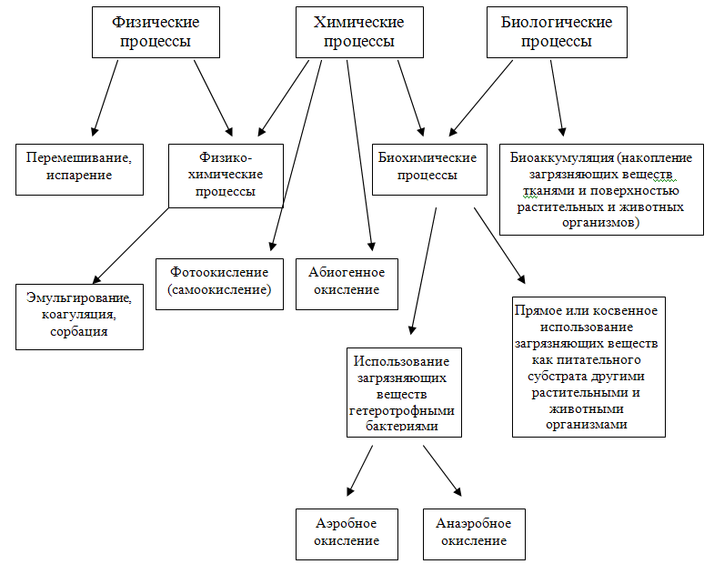
Рис. 1. Группы факторов самоочищения.

1.2.1 Физические процессы самоочищения
Из физических факторов первостепенное значение имеет разбавление, растворение и перемешивание загрязнений. Хорошее перемешивание и снижение концентраций взвешенных частиц обеспечивается интенсивным течением рек. Способствует самоочищению водоемов оседание на дно нерастворимых осадков, а также отстаивание загрязненных вод. Микроорганизмы под собственной тяжестью, или осаждаясь на других органических и неорганических частицах, постепенно опускаются на дно, подвергаются действию физических факторов, что способствует быстрому отмиранию загрязняющей микрофлоры.

1.2.2 Химические процессы самоочищения
Из химических факторов самоочищения водоемов следует отметить окисление органических и неорганических веществ. Отмиранию микрофлоры могут также способствовать некоторые химические вещества. При этом в водоемах могут отмирать и микроорганизмы, играющие существенную роль в самоочищении водоемов (Охрана природы, 2004).

1.2.3 Биологические процессы самоочищения
К биологическим факторам самоочищения водоема относятся микроорганизмы, фитопланктон, высшие растения, беспозвоночные животные, рыбы и другие группы организмов. Все эти группы существенным образом вовлечены в самоочищение водных экосистем, причем каждая из них участвует в более чем одном или двух процессах. Все эти группы равным образом важны для нормального протекания процессов самоочищения (Остроумов, 2004).
Водная растительность активно поглощает ионы фосфатов и нитратов, осуществляет активный газообмен, поглощает из воды многие биогенные элементы, вводя их в трофические сети водных экосистем. Ведущую роль в окислении органических примесей играют микроорганизмы.
Очень велик вклад в самоочищение вод животных – обитателей водоемов. Вырабатывая в пищевых связях органическое вещество, созданное растениями, животные часть этого вещества разлагают до исходных простых соединений – воды и углекислого газа, остальное в виде экскрементов переходит в форму, наиболее эффективно используемую микроорганизмами. Часть органического вещества откладывается в донных илах.
Многие физические и химические процессы самоочищения воды регулируются биологическими факторами или существенно зависят от них. Таким образом, биотические факторы находятся в центре всей системы самоочищения воды. (Березина, 1989).
Особая роль в самоочищении воды принадлежит бактериям.
Загрязнения сточных вод являются для многих микроорганизмов источником питания, при использовании которого они получают всё необходимое для их жизни. Изымая из воды питательные вещества (загрязнения), микроорганизмы очищают от них сточную воду, (Ревазов и др., 1986).
Так, белковые соединения разлагаются многими бактериями, грибами с помощью протеолитических ферментов (протеаз), вырабатываемых микроорганизмами. Под действием протеаз сложная молекула белка распадается на ряд более простых соединений, главным образом аминокислот, которые усваиваются микроорганизмами. Донные отложения водоемов, имеющие высокую активность протеолитических ферментов, экологически более устойчивы к белковому загрязнению (Оливерусова, 1991).
Загрязнение ила тяжелыми металлами приводит к сильному сокращению численности микроорганизмов, вырабатывающих протеазы. Поэтому по протеолитической активности можно судить не только о способности донного грунта противостоять белковому загрязнению, но и об уровне его загрязнения тяжелыми металлами. Контроль процесса очищения донного грунта от белкового загрязнения и загрязнения тяжелыми металлами можно вести аппликационным методом (Шиширина, Ихер, 2001).
При значительном повышении загрязненности, особенно при повышении концентрации вредных веществ, наступает массовая гибель моллюсков – фильтраторов, их численность и, соответственно, суммарная фильтрующая деятельность катастрофически падают. Это ведет к нарастанию загрязненности, подавлению множества других видов, требовательных к чистоте воды. Экосистема упрощается и переходит на другой относительно стационарный уровень с менее благоприятным балансом поступления и удаления вредных примесей.
Таким образом, в системах самоочистки любого водоема взаимодействуют физико-химические и биологические процессы. Так, оседание минеральных частиц на участках реки с замедленным течением или насыщение кислородом холодных бурных рек – чисто физические процессы. Регуляция ионного состава природных вод происходит как по физико-химическому, так и по биологическому пути (Оливерусова, 1991).
В результате процессов биологической очистки сточная вода может быть очищена от многих органических и некоторых неорганических примесей.

Глава 2. Практическая часть

2.1 Материалы и методы исследования
Изучение экологического состояния малых рек города Нижнего Тагила проводится нами в течение нескольких лет. На первом этапе проводилось обследование и описание рек, затем проводилось выявление экологического состояния рек методом биотестирования. Установлено качество воды важнейших малых рек и влияние стоков промышленных предприятий на их качество. Результаты исследований опубликованы (Маськин, 2021). Следующим этапом в изучении малых рек явилось выявление их способности к самоочищению.
Изучение процессов самоочищения проводилось следующим образом: донные отложения отбирались из поверхностных слоёв непосредственно с берега. При этом брали по 3 образца грунта на расстоянии 20-30 см друг от друга. Усреднённый образец донного грунта помещали в сосуд объемом около 1 литра, который заливается 1,0-1,5 сантиметровым слоем воды из обследуемого водоёма (Шишерина,2001).
Для изучения активности микроорганизмов нами применялся аппликационный метод, разработанный Е.Н.Мишустиным и И.С.Востровым в 1971 г. и модифицированный Л.Ф.Тарариной (Ихер и др., 2003). В качестве индикатора активности микроорганизмов метод предусматривает использование рентгеновской плёнки, эмульсия которой разрушается микроорганизмами. Основу эмульсии составляет желатин. Желатин служит питательной средой для микроорганизмов. Под действием ферментов, выделяемых микроорганизмами, сложная молекула белка распадается на ряд более простых соединений, которые усваиваются микроорганизмами. При высокой активности микроорганизмов желатиновый слой при контакте с субстратом (илом) может быть полностью уничтожен. Если активность слаба, процессы разрушения плёнки идут почти незаметно. При рассмотрении рентгеновской плёнки на свет полностью разрушенные участки слоя прозрачны. Частично разрушенные участки плёнки имеют матовый оттенок, который тем светлее, чем больше толщина разрушенного слоя. В илах с высокой активностью микроорганизмов на большей части поверхности плёнки наблюдается значительное разрушение желатинового слоя. При малой активности поражённые участки видны в виде точек и разрозненных матовых пятен малых размеров. Рентгеновскую плёнку нарезают полосками размером 2×5 см, маркируют, накалывая номер пробы тонкой иглой, и помещают в пробу на 72 ч. По окончании экспонирования плёнку осторожно вынимают пинцетом, прополаскивают в проточной воде и высушивают на фильтровальной бумаге желатиновым слоев вверх. О степени активности микроорганизмов в образце судят визуально, по степени разрушения желатинового слоя плёнки (Шиширина Н. Е., Ихер Т.П.,2001).

2.2 Результаты исследования и их обсуждение
Взаимосвязь способности донных отложений самоочищаться и численностью микроорганизмов, вырабатывающих ферменты, может служить в качестве биоиндикационного метода оценки экологического состояния водоема (Шишерина,2001). В данном случае биоиндикаторами являются микроорганизмы, разрушающие желатин, а параметром индикации – протеолитическая активность донного грунта.

2.2.1 Результаты исследования способности реки Руш к самоочищению
Первая проба донных отложений была отобрана нами в реке Руш. протекает по территории Нижнетагильского института испытания металлов и впадает в Старательский резервный водоём, а в дальнейшем в Нижнетагильский пруд. Глубина реки до 1,5 метров, ширина 3-4 метра. Дно реки песчаное, вода прозрачная, течение быстрое. Пробы были взяты перед впадением в Нижнетагильский пруд. Глубина реки в этом участке 1,5-2м. метра. Дно в этом месте песчаное и галечное, галька поросла водорослями. На побережье растёт смешанный лес, ближе к воде расположены заросли белокрыльника болотного.
Взятые здесь пробы донных отложений показали высокую способность реки к самоочищению: рентгеновская пленка данных проб имеет крупные разрушенные участки матового оттенка, местами до полного её разрушения (рис 2). Это можно объяснить тем, что не наблюдается токсическое загрязнение воды. Вследствие этого активность микроорганизмов не блокируется и не угнетается, в результате потенциал воспроизводства микроорганизмами протеаз высок, и они активно воздействуют на случайно попадающие бытовые и природные загрязнения. Чистота её вод обусловлена тем, что она протекает вне промышленной зоны, в местах, где запрещён свободный доступ на прилегающую территорию. Река питает запасной питьевой водой посёлок Старатель, и с этим связан запрет на использование вод этой реки в хозяйственной деятельности и сброс каких-либо отходов в её воды.
 |  | 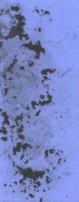
Рис.2. Результаты опыта по выявлению способности к самоочищению реки Руш.

2.2.2 Результаты исследования способности реки Леба к самоочищению
Следующей рекой отбора была река Леба, она протекает по территории ГГМ (гальяно-горбуновский массив) и пос. Горбуново и впадает в Муринские пруды. Вода прозрачная, глубина водохранилища 1,5-3,2 м. В прибрежной полосе произрастает осока. В среднем течении река протекает через коллективные сады. В нижнем течении Леба принимает дренажные воды с Гальянского рудника открытых работ. Эти воды отводятся в водоток по специально вырытому каналу. Поверхностные воды в низовьях умеренно загрязнены. Незначительное загрязнение происходит за счёт бытовых стоков и вследствие вымывания токсических веществ из грунта, а также из атмосферы с осадками и поступления с талыми водами. По результатам биотестирования с помощью дафний, проведённого обучающимися СЮН в 2014 году, вода реки Лебы относится к малотоксичной (Маськин, 2014).
Опыты по выявлению способности воды к самоочищению показали, что степень самоочищения реки на этом участке выражена несколько ниже, чем на реке Руш, но, тем не менее, проявляется в значительной мере: на рентгеновских пленках наблюдается заметное разрушение желатинового слоя (рис 3).
Сравнительная чистота вод объясняется удалённостью от основных источников загрязнения гидросферы.

 |  | 
Рис.3 Результаты опыта по выявлению способности донных отложений р. Леба к самоочищению.

2.2.3 Результаты исследования способности реки Вязовка к самоочищению
Река Вязовка протекает по территории Дзержинского района в районе Северного посёлка. Река принимает два ручья, истоки которых находятся на территории ООО «Уралхимпласт» и Уральского вагоностроительного завода (далее УВЗ).Первый имел поверхностный сток, протекая вдоль северной окраины старой части «Уралхимпласт» принимал два выпуска его промышленных стоков. Впоследствии на месте ручья был сооружён подземный коллектор. Второй ручей с УВЗ открытым руслом по заводу ЖБИ-2 (железобетонных изделий) идёт по обводному каналу шлакоотвала Нижнетагильский металлургический комбинат (далее НТМК). Река Вязовка принимает 4 выпуска промышленных стоков НТМК: рельсобалки, прокатного, компрессорного, литейного и двух мартеновских цехов. В реку Вязовка так же сбрасываются стоки автотранспортного предприятия № 6 .
Результаты химического анализа обнаружили повышенное содержание железа (2,4 ПДК-предельно допустимый коэффициент), нефтепродуктов (4-9,5 ПДК), марганца (2 ПДК), органолептические показатели реки Вязовка соответствуют принятым нормам: окраска не обнаружена в 10 см, запах-3 балла. Содержание взвешенных веществ не превышает 5, 0 мг/л. В воде обнаружены в пределах предельно допустимого коэффициента практически все определяемые токсические вещества.
По результатам биотестирования с помощью дафний, вода реки Вязовки относится к среднетоксичной (Маськин 2021г) (табл.1). Изучение процесса самоочищения на реке Вязовка показало, что данные процессы здесь выражены очень слабо: желатин рентгеновской плёнки почти не использован микроорганизмами, имеется лишь незначительные разрушенные участки желатинового слоя, локализованные, главным образом в виде отдельных разрозненных пятен (рис. 4).
Таким образом, река Вязовка подвержена влиянию техногенных факторов, которые, приводят к сильному сокращению численности микроорганизмов, осуществляющих процессы самоочищения. Источниками загрязнения являются промышленные предприятия: «УралХимПласт», УВЗ, НТМК, Автотранспортное предприятие №6.

 |  | 
Рис.4 . Результаты опыта по выявлению способности к самоочищению реки Вязовки.

2.2.4 Результаты исследования реки Малая Кушва
Поверхностный сток реки Малая Кушва начинается с двух ливневых канализационных сетей, входящих в жилой массив УВЗ и его административных корпусов. река Малая Кушва протекает по территории Дзержинского и Тагилстроевского районов и впадает в Нижнетагильский пруд. В Малую Кушву сбрасываются хоз. бытовые стоки жилого массива Дзержинского района, промышленные стоки УВЗ и НТМК. По данным городской санитарно-эпидемиологической станции эти стоки содержат сульфаты, фосфаты, хлориды, азот аммонийный, цинк, а содержание фтора, марганца, фенолов и нефтепродуктов превышает предельно-допустимые концентрации.
Реку характеризует сильное термическое нефтехимическое, а местами сильное загрязнение взвесями. Берега реки и её русло сильно загрязнены твердыми бытовыми отходами, воды реки загрязняются бытовыми стоками в частном секторе и на территории садово-огородных участков.
Температура воды в жару может достигать до 36-38°С (иногда выше). Наблюдаются незначительные нефтяные загрязнения поверхности воды, отмечено загрязнение моющими средствами в районе жилых домов.
На территории зелёной зоны города по берегам реки Малая Кушва обнаружены растительные сообщества разного типа.
Болотная растительность представлена гигрофильными травяными сообществами, которые занимают значительную площадь береговой зоны реки. В состав этих сообществ входят: тростник обыкновенный, рогоз широколиственный, рогоз узколистный, камыш лесной, ежеголовник, клубнекамыш морской, частуха подорожниковая. На различных участках доминируют разные растения, преимущественно это: тростник обыкновенный, рогоз широколистный, камыш лесной. Существенных различий в состоянии этих сообществ, находящихся выше и ниже по течению реки относительно прудка-осветителя не обнаружено (Гомжина С.И. и др., 2005).
Результаты опыта по выявлению способности к самоочищению реки Малая Кушва показали, что данные процессы здесь выражены очень слабо: желатин рентгеновской плёнки почти не использован микроорганизмами, имеется лишь незначительное снижение его толщины на одном из опытных образцов, где визуально на рентгеновской плёнке обнаружены незначительные следы работы микроорганизмов (рис.5).
Высокая загрязнённость воды объясняется тем, что в Малую Кушву впадают недостаточно очищенные или неочищенные стоки самых крупных заводов-загрязнителей окружающей среды: ливнестоки промплощадки Деревообрабатывающего завода, вспомогательных цехов УВЗ, мебельного цеха, Котельнорадиаторного завода, пруда-отстойника. Кроме этого в реку Малая Кушва впадают отстоявшиеся воды со шламонакопителей отделения утилизации шламов НТМК, промышленные стоки Теплоэлектроцентрали, гран.установки, мартена, колесобандажного цеха Коксохимического производства. Общее количество стоков достигает 39 тыс. м3 в сутки (Государственный доклад…,2011год). Сопоставляя результаты химического анализа вод этого водоёма с ПДК, мы выяснили, что токсичность вод этой реки обусловлена в первую очередь превышением предельно допустимых концентраций по следующим показателям: нефтепродукты – в 3 – 3,6 раза; железо – в 2 – 2,6 раза; марганец – в 2,5 раза; свинец – в 1,7 раза.


Рис.5 Результаты опыта по выявлению способности к самоочищению реки Малая Кушва

Рис. 6. Процент разрущения желатиновго слоя в малых реках

2.3 Самоочищение воды в прудке-осветлителе на реке Вязовка
Каждый водоем — это сложная система, где обитают бактерии, высшие водные растения, различные беспозвоночные животные. Совокупная их деятельность обеспечивает самоочищение водоемов. Одна из природоохранных задач поддержать способность самоочищения водоемов от примесей. Из факторов самоочищения для реки Вязовка имеют значение все три их группы: физические, химические, биологические.
Но наиболее существенной для самоочищения является биологическая очистка. Среди факторов такой очистки особая роль принадлежит микроорганизмам. Но химическое загрязнение водоемов промышленными стоками тормозит естественные окислительные процессы, угнетает их протеолитическую активность.
Изучение процесса самоочищения воды на прудке-осветлителе реки Вязовка проводилось нами по отдельным её участкам: в верховьях, в среднем участке и в зоне произрастания эйхорнии
Изучение процесса самоочищения в верховьях прудка, т.е. после основных сбросов НТМК показало, что данные процессы здесь выражены очень слабо: желатин рентгеновской плёнки почти не использован микроорганизмами, имеется лишь незначительное снижение его толщины на одном из опытных образцов. Это можно объяснить тем, что вода после стоков НТМК токсична из-за высокого содержания вредных веществ, вследствие чего подавляется работа микроорганизмов (Рис. 7). Площадь разрушения желатинового слоя составила лишь 3%.

Рис. 7. Результаты изучения процесса самоочищения в верховьях прудка

На среднем участке прудка протеолитическая активность микроорганизмов заметно выражена: на рентгеновских пленках наблюдается существенное разрушение желатинового слоя. Площадь разрушения желатинового слоя составила 30%.(Рис. 8)


Рис. 8. Результаты изучения процесса самоочищения на среднем участке прудка
В зоне произрастания растений-биореабилитаторов пробы донных отложений показали значительную протеолитическая активность микроорганизмов - рентгеновская пленка данных проб имеет крупные разрушенные участки матового оттенка, местами до полного её разрушения (Рис. 9). Площадь разрушения желатинового слоя составила уже 77 % (Рис. 9)


Рис. 9. Результаты изучения процесса самоочищения в зоне произрастания эйхорнии

2.4. Изучение самоочищения сточных вод в лабораторных условиях
В самоочищении водной среды здесь участвовали все присущие водным экосистемам факторы: физические, химические и биологические, в том числе и эйхорния, поэтому мы решили в лабораторных условиях проверить роль эйхорнии, как наиболее эффективного в биореабилитации сточных вод растения. Для этого в соответствии с методикой в трёхкратной повторности были заложены опыты по выращиванию эйхорнии на воде с илом, взятыми из прудка-осветлителя. Три ёмкости с тем же субстратом и в одинаковых с опытными условиях оставили в качестве контроля. Через 30 дней провели исследование способности грунта к самоочищению как в опыте с эйхорнией, так и в контроле и получили следующие результаты: пробы донных отложений из сосудов, в которых в течение 30 дней выращивалась эйхорния, выявили высокую способность ила к самоочищению. Площадь разрушения желатина составила 87%. (рис.10).

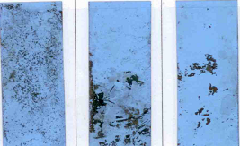

Рис. 10. Влияние эйхорнии на протеолитическую способность микроорганизмов в лабораторных условиях.
Это свидетельствует о том, что эйхорния усиливает процессы самоочищения, поглощая из воды токсичные вещества, подавляющие работу микроорганизмов, и создаёт условия для их размножения. В то же время донные отложения, которые находились в тех же условиях, но без эйхорнии, проявили незначительную способность воды к самоочищению: желатиновый слой рентгеновской пленки данных проб разрушен лишь на 11,3%. (рис.11)

Рис. 11. Контроль

Таким образом, результаты исследований показали, что эйхорния как в производственных, так и лабораторных условиях значительно повышает протеолитическую активность микроорганизмов, усиливая этим самоочищение сточных вод (Рис. 12).

Рис. 12. Влияние эйхорнии на протеолитическую активность микроорганизмов в процессах самоочищения сточных вод

Выводы:
1.Малые реки города подвержены влиянию техногенных факторов. Главными источниками загрязнения являются промышленные предприятия: «Уралхимпласт», УВЗ, НТМК, Автотранспортное предприятие №6 и ряд других предприятий.
2.Наиболее подверженными влиянию техногенных факторов являются реки Вязовка и Малая Кушва, куда сбрасываются стоки крупнейших промышленных предприятий города, что приводит к снижению эффективности процессов самоочищения этих рек.
3. Донные отложения рек Руш и Леба показали высокую способность рек к самоочищению, что можно объяснить удалённостью их от основных источников загрязнения гидросферы.
4.Выращивание эйхорнии на сточных водах приводит к значительному усилению процессов самоочищения как в производственных, так и в лабораторных условиях.

Заключение
Город Нижний Тагил находится в списке двадцати самых неблагополучных в экологическом отношении городов. Особенно страдают водные экосистемы, в первую очередь малые реки. Загрязнение их промышленными производствами происходит из-за сточных вод, в которые попадают различные химические соединения, образующиеся в процессе работы предприятий.
В реках и других водоемах происходит естественный процесс самоочищения воды. Однако он протекает медленно. Пока промышленно – бытовые сбросы были невелики, реки сами справлялись с ними. В наш индустриальный век в связи с резким увеличением отходов водоемы уже не справляются со столь значительным загрязнением. В связи с этим требуются внедрения новых технологий, таких как биологическая реабилитация, что и привлекло наше внимание.
В настоящее время мы занимаемся вопросами биологической реабилитации прудков – осветлителей на реке Вязовке с применением тропического растения- эйхорнии.
Попытка выращивания этого растения в лабораторных условиях и заселения им прудка-осветлителя на реке Вязовка, куда сбрасываются сточные воды металлургического комбината, оказалась успешной. Опыты по влиянию эйхорнии на процессы самоочищения сточных вод, как в лабораторных, так и в производственных условиях показали хорошие результаты. Таким образом, наш проект достиг своей цели и привлёк внимание Управления охраны природной среды ОАО ЕВРАЗ НТМК, которые сотрудничают с СЮН для дальнейшего внедрения эйхорнии в процессы биореабилитации прудков – осветлителей.
Работа по биореабилитации прудков имеет огромное значение для природоохранной деятельности, т.к. река Вязовка принадлежит к Обско-Иртышскому бассейну, что сохранит эти великие реки от дальнейшего загрязнения.
Исследовательская работа по изучению малых рек города вызвала у нас интерес к изучению экологического состояния своей местности, экологических проблем региона. В процессе работы мы научились формулировать изучаемую экологическую проблему, выдвигать и обосновывать причины ее возникновения, планировать и проводить исследования, делать выводы, строить прогноз, способствовать реализации предложений по улучшению экологического состояния окружающей среды.
Этой работой занимаются несколько детских объединений СЮН. Одно из них представлено в нашей работе.

Список литературы:
Березина Н. А. Практикум по гидробиологии. – М.: Просвещение,1989. – 2000
Биологический механизм самоочищения в природных водоемах и водотоках. [Электронный ресурс]. Режим доступа: http://library.by/portalus/modules/ecology/readme.php
В прудке-осветлителе Вязовки поселились полезные растения «TAGILCITY.RU» [Электронный ресурс]. Режим доступа: https://tagilcity.ru/news/2025-06-01/v-nizhnem-tagile-tropicheskie-rasteniya-boryutsya-za-chistotu-vodoemov-5403595
Голубев И. Р., Новиков Ю. Д. Окружающая среда и её охрана: книга для учителя. – М.: Просвещение, 1985. – 191 с.
Гомжина С. И., Застольская Л. И., Нудыга М. А.: «Малые реки территории Нижнего Тагила и пути их оздоровления». – Нижний Тагил: НТГПИ,2003. – с. 149;
Гомжина С. И., Мелинг Э. В., Застольская Л. И., Жданов М. М.: «Анализ экологического воздействия в связи с корректировкой технологической схемы сброса и очистки сточных вод ОАО НТМК» [Текст] / Ученые записки НТГСПА, 2003. Нижнетагильская государственная социально-педагогическая академия [редкол.: В. А. Трофимов (отв. ред.) и др.]. – Нижний Тагил: НТГПИ, 2003. – Естественные науки. - С. 165-177 . – ISBN 5-8299-0024-6;
Государственный доклад «О состоянии окружающей природной среды и влиянии факторов среды обитания на здоровья населения Свердловской области» – Екатеринбург, 2011.
Ихер Т. П., Шиширина Н. Е., Татарина Л. Ф., Курчакова О. А. Пособие по биоиндикации малых водотоков. Бентоносные беспозвоночные малых водотоков. М., 2003. – 254 с.;
Константинов В.М. Охрана природы: Учеб. пособие для студ. высш. пед. учеб. заведений. – М.: Издательский центр «Академия», 200. – 311 с.;
Кушелев В.П. Охрана природы от загрязнений промышленными выбросами. – М.: Химия, 1979. – 240 с.;
Маськин Я. Определение экологического состояния малых рек города Нижнего Тагила методом биотестирования. Н.Тагил,НТГСПА, 2014
Новиков Ю.Д. Охрана окружающей среды: Учеб. пособие для учащихся техникумов. – М.: Высш. школа, 1999. - 287 с.;
Оливерусова Л. Оценка состояния окружающей среды методом комплексной биоиндикациию. Биоиндикация и биомониторинг / Л. Оливерусова. – М., 1991. –145 с.;
Органическое загрязнение водных экосистем. [Электронный ресурс]. Режим доступа: http://revolution.allbest.ru/ecology/00262558_0.html
Остроумов С.А. Биологический механизм самоочищения в природных водоемах и водотоках: теория и приложения // Успехи современной биологии. 2004. т.124. №5. с.429-442. http://www.scribd.com/doc/57695131
Остроумов С.А.: Введение в биохимическую экологию. – М.: Изд-во МГУ, 1986. – 176 с.
Охрана природы: Факультативный курс: Пособие для уч-ся / А. В. Михеев, К. В. Пашканг, Н. Н. Родзевич, М. П. Соловьёва. – М.: Академия, 2004. – 125 с.
Соколов А. А. Вода: проблемы на рубеже 21 века. – Л.: Гидрометеоиздат, 1986. – 168 с.;
Шиширина Н.Е., Ихер Т.П. Практическое руководство по комплексному исследованию экологического состояния малых рек. – Тула, 2001;

Приложение
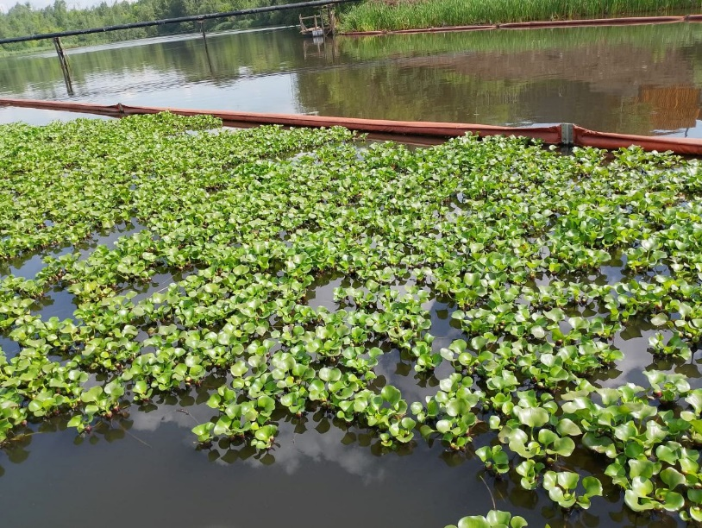
Рис.1.Прудок-осветлитель на реке Вязовка в мае
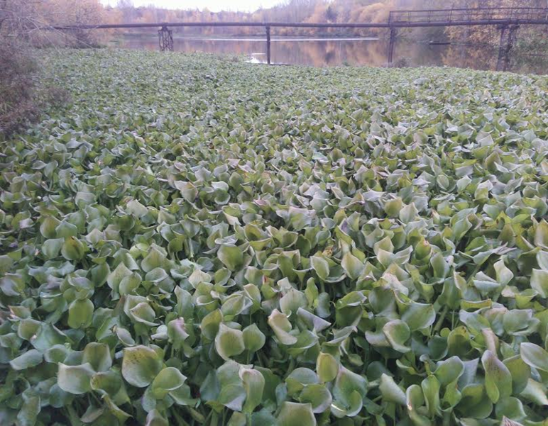
Рис.2.Прудок-осветлитель на реке Вязовка в августе

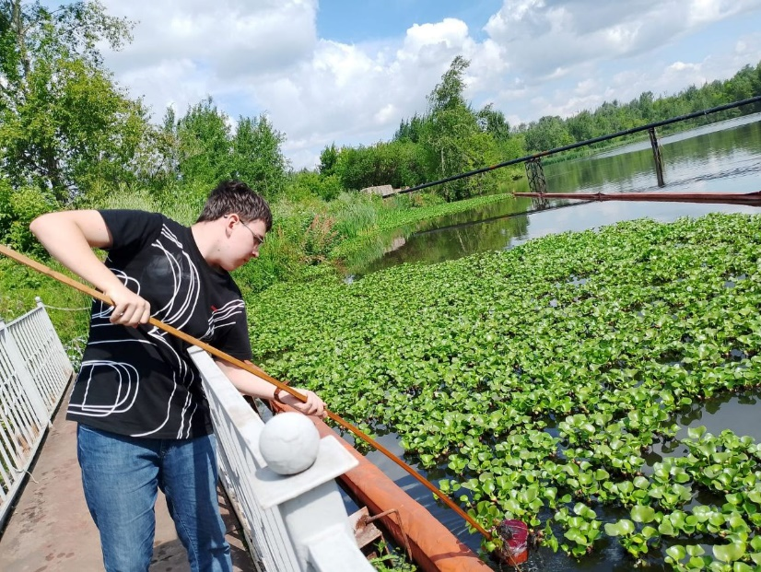
Рис. 3. Сбор образцов для исследования из прудка-осветлителя

